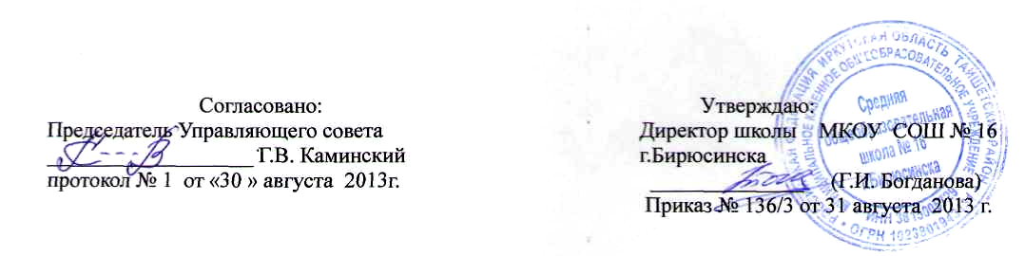

Положение
о предметном факультативе
МКОУ СОШ № 16 г.Бирюсинска

- Общие положения

Ориентация учебно-воспитательного процесса на удовлетворение потребностей и интересов школьников, развитие их способностей реализуется через работу различных факультативов.
Их деятельность даёт возможность учащимся:
- дополнить, углубить свои знания и умения по предмету;
- развивать умение самостоятельно приобретать, применять знания, наблюдать и объяснять природные и общественные явления;
- развивать творческие способности;
- подготовиться к продолжению образования и сознательному выбору профессии.

- Порядок проведения факультативных занятий
  - Занятия проводятся во внеурочное время согласно расписанию, подготовленному заместителем директора школы по учебно-воспитательной работе.
  - Допускается проведение еженедельного занятия или двухчасового занятия один раз в две недели.

- Документация факультатива
  - Каждый учитель, ведущий факультативные занятия, должен иметь программу, которая включает в себя:
- пояснительную записку, отражающую цели и задачи факультативного курса;
- тематику занятий;
- перечень умений и навыков, которые учащиеся должны приобрести на факультативных занятиях;
- список литературы для учителя и учащихся.
  - Учитель регулярно заполняет журнал факультативных занятий, в котором отмечает дату и тему занятия, посещаемость учащимися занятий. Он обязан своевременно сдавать журнал для проверки заместителю директора по учебно-воспитательной работе.

- Оценка качества работы факультатива
Контроль эффективности проведения факультативных занятий осуществляется по следующим показателям:
- метод проведения занятий \ лекции, беседы, решение задач, лабораторно-практические занятия и т.д.\ ;
- формы занятий \ семинар, диспут и т.д. \, их адекватность заявленному содержанию и эффективность;
- активность и самостоятельность учащихся в процессе занятий;
- посещаемость факультативных занятий.

